УО «Белорусский государственный университет информатики и радиоэлектроники»
Кафедра ПОИТ

Отчет по лабораторной работе №2
по предмету «Теория информации»

Выполнил:
Бражалович А. И.
гр. 351004
Проверила:
Болтак С.В.

Минск 2025

Вариант 12
$$x^{34}+x^{15}+x^{14}+x+1$$
Тест 1
Состояние регистра:
1111111111111111111111111111111111

Исходный файл: txttest.txt
Содержимое: 1111111101111111101101000010000001000010001000000111110000100…
Сгенерированный ключ:
111111111111111111111111111111111101010101010101111111111111110…

Итоговый файл: out_txttest.txt
Содержимое: 0000000010000000010010111101111110010111011101011000001111011…

Шифрование:
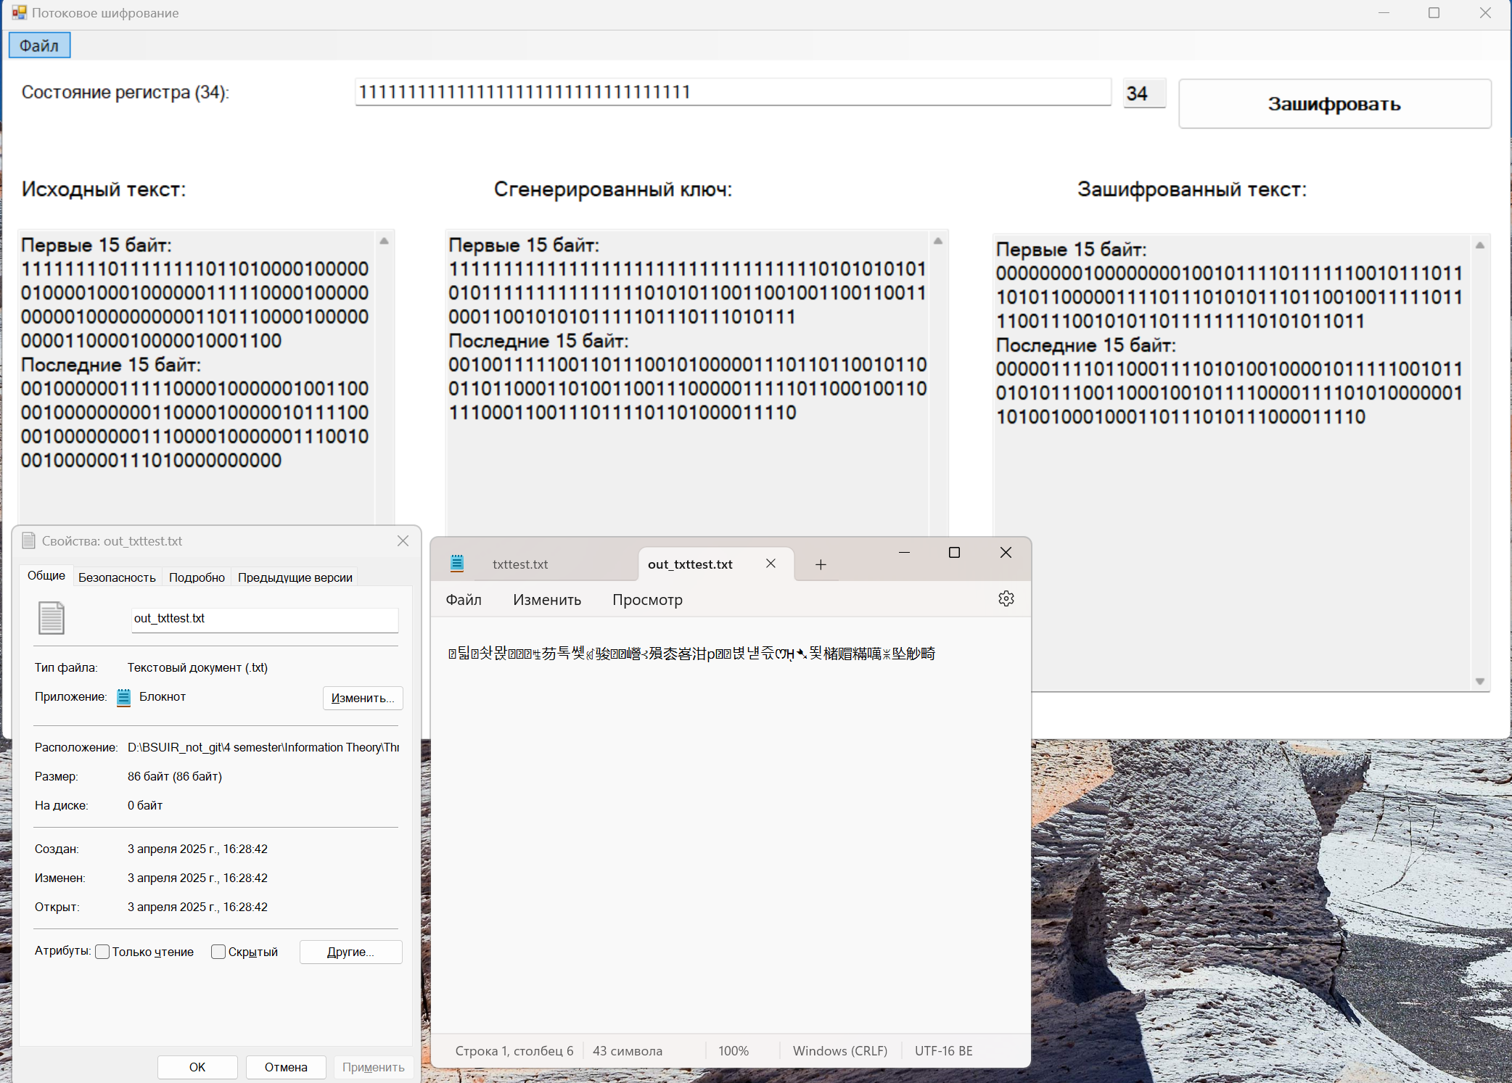
Дешифрирование:
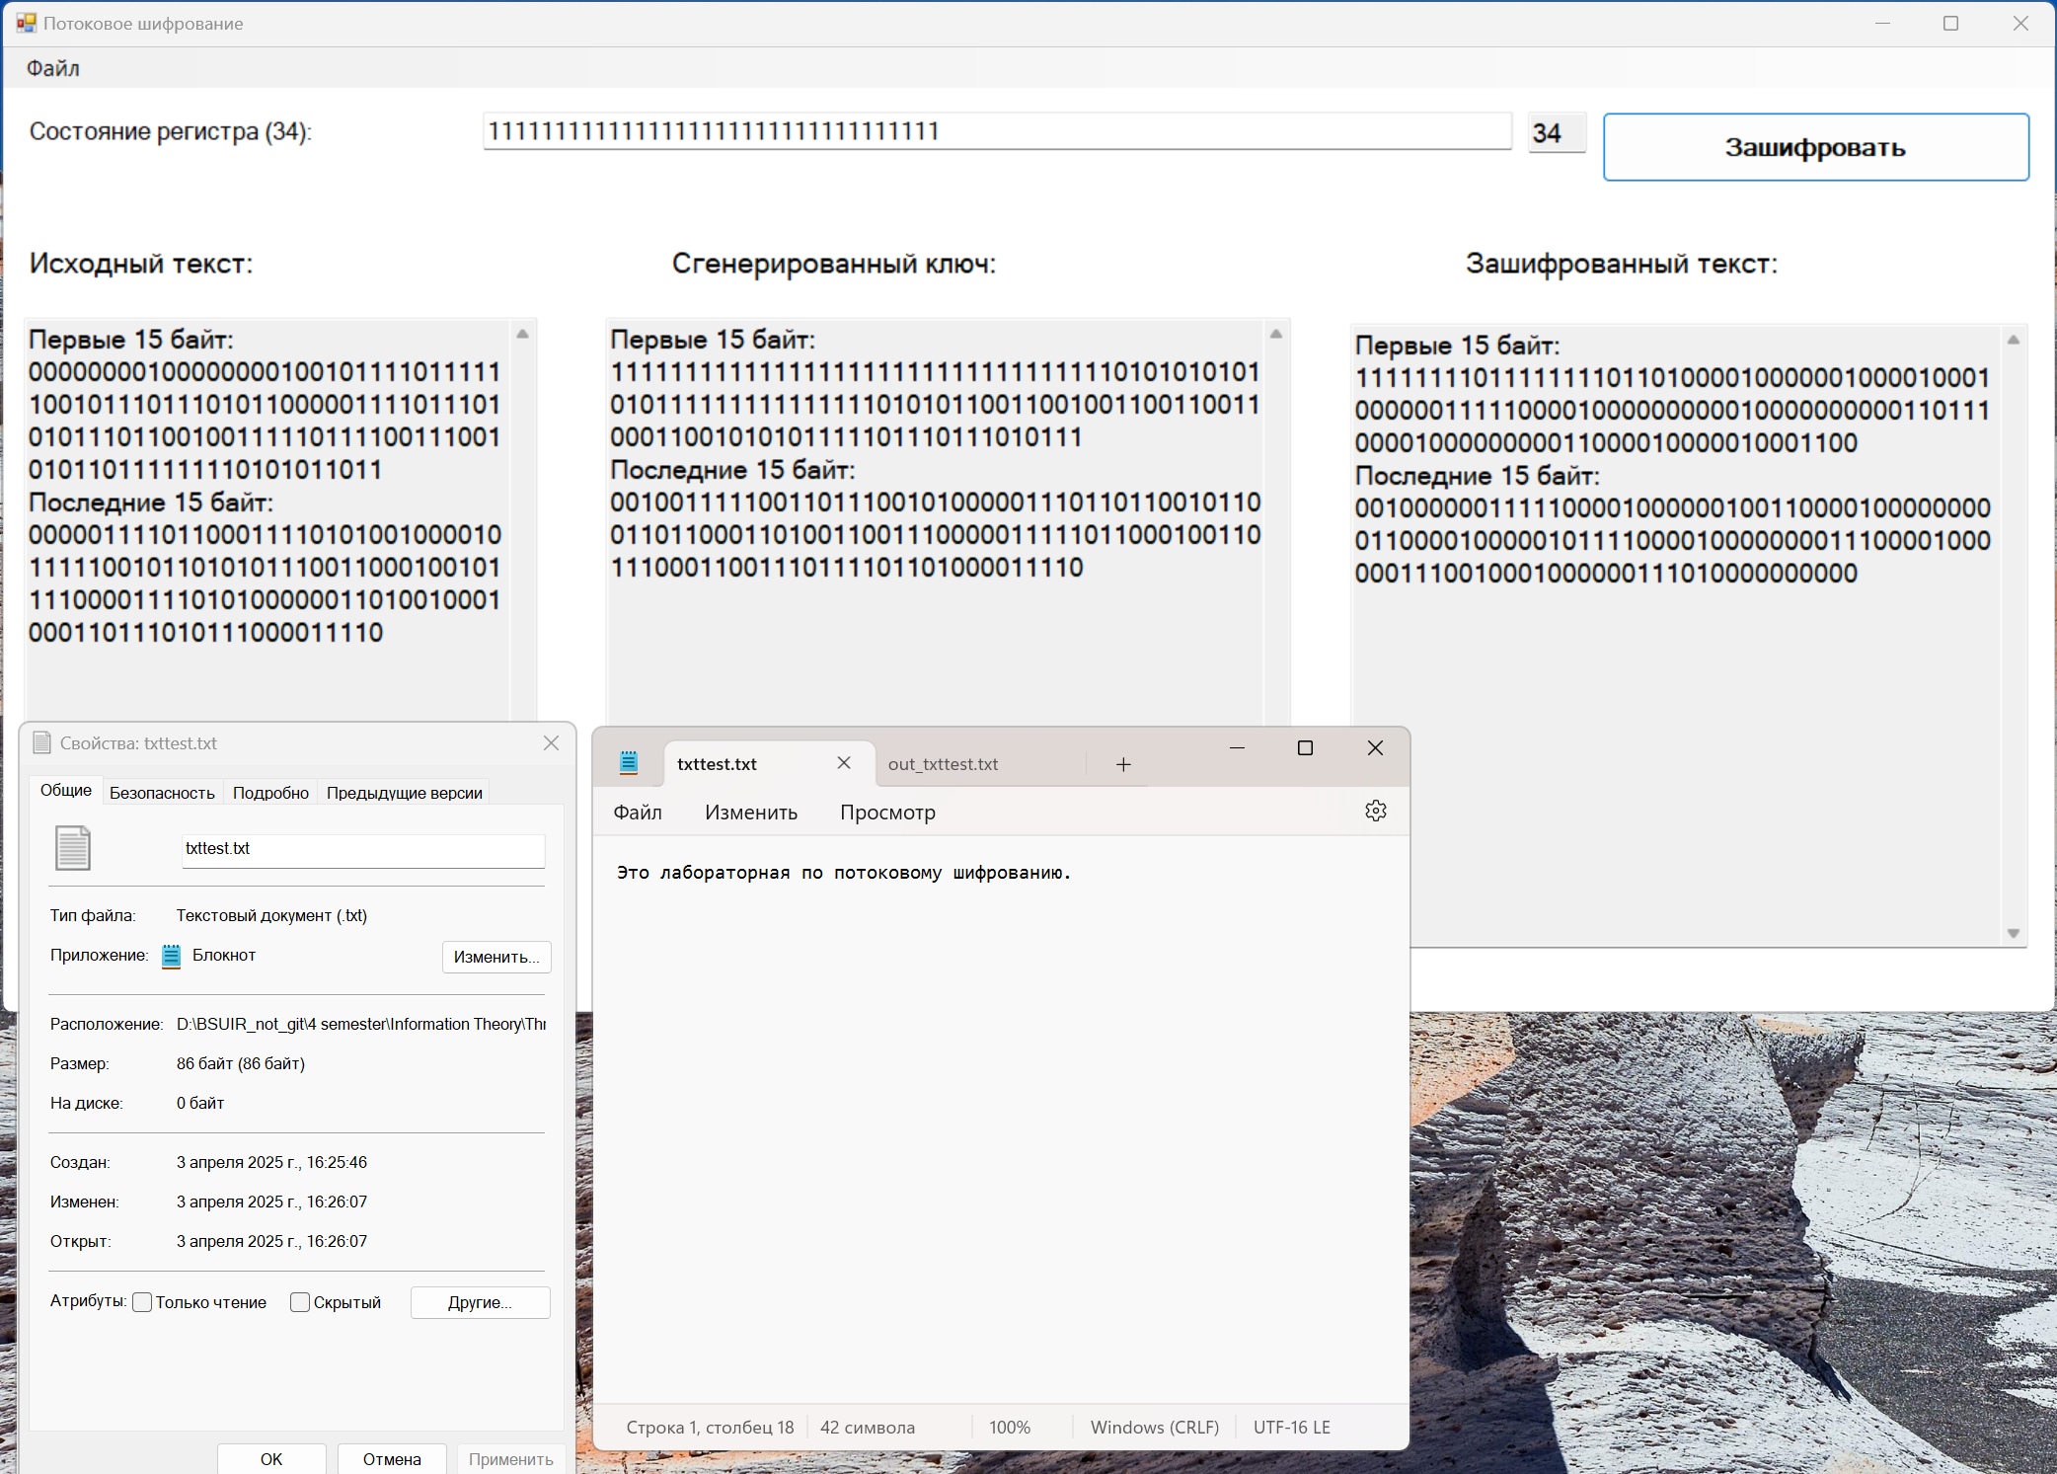

Tecт 2
Состояние регистра:
1111111111111111111111111111111111

Исходный файл: pngtest.png
Содержимое: 111111110001101111111111000001110000000000001000010100100…
Сгенерированный ключ:
11111111111111111111111111111111110101010101010111111111…

Итоговый файл: out_pngtest.png
Содержимое: 00000000111001000000000011111000110101010101110110101101100111111…

Шифрование:
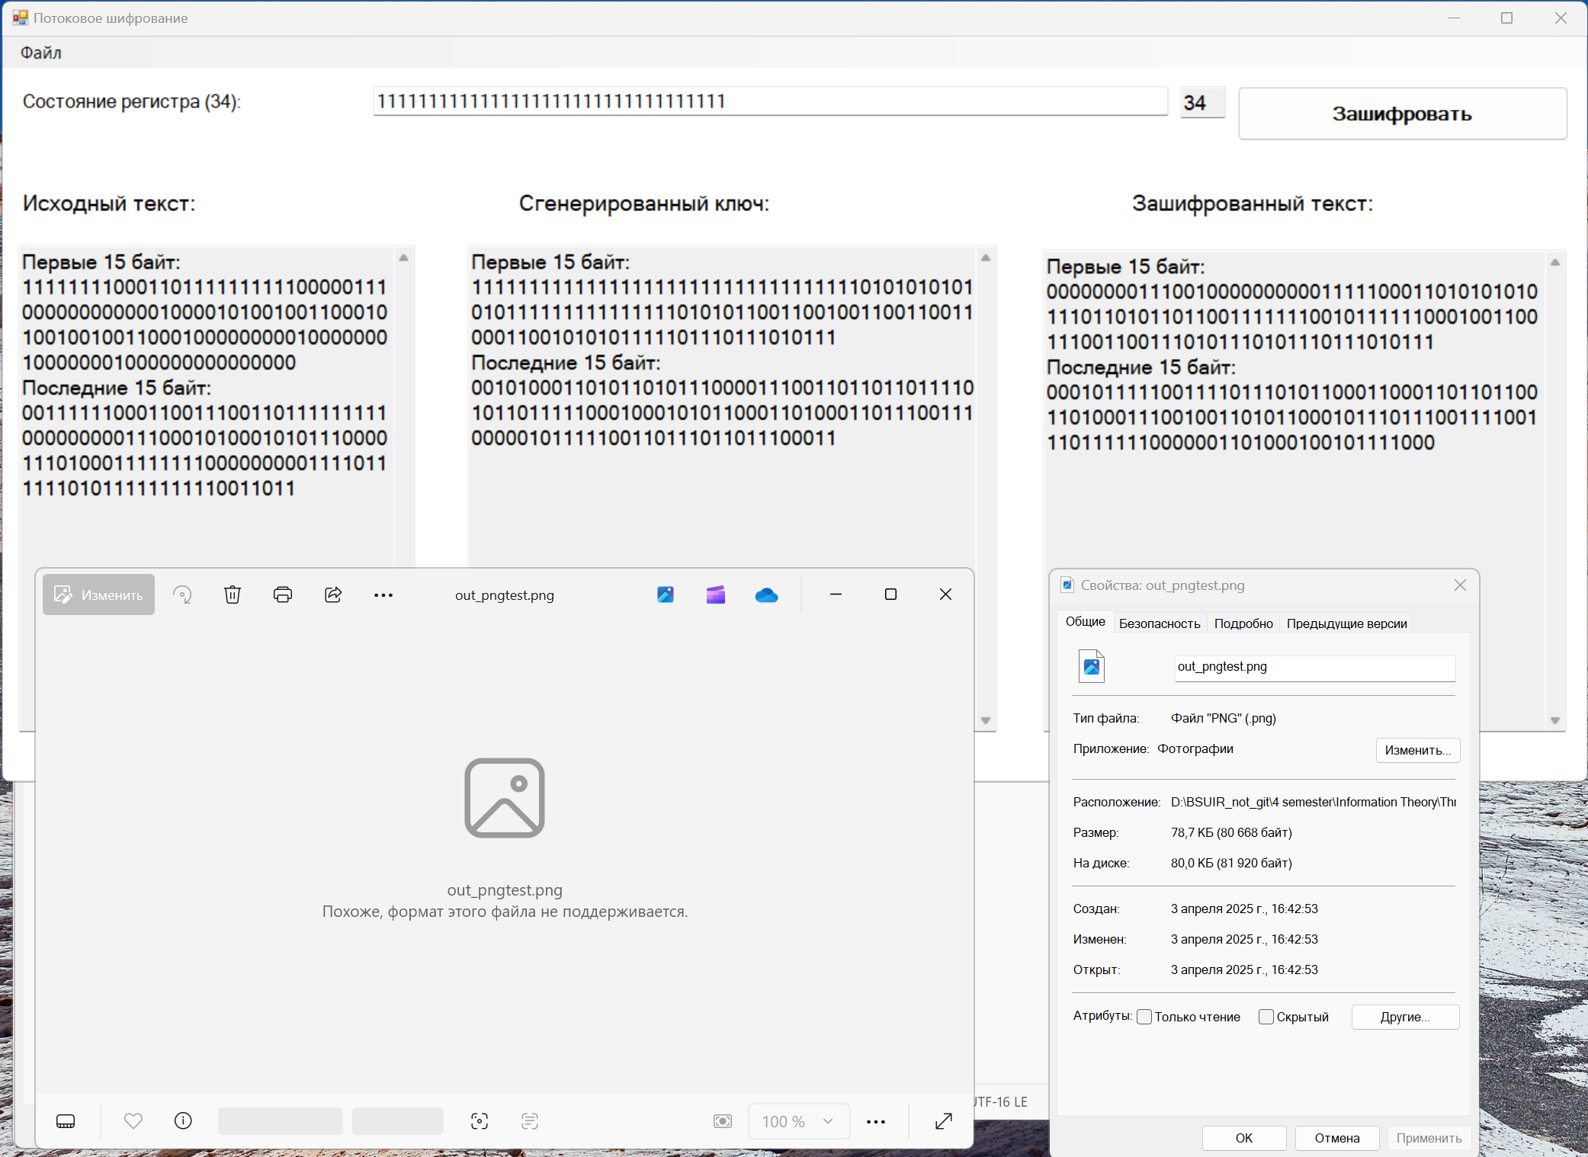
Дешифрирование:
